Сценарий дистанционного урока по географии
Предмет - география
Класс – 10, по программе АООП ООО с НОДА
Тема – «Урал. Географическое положение и природа.»
Тип урока – изучение нового материала
Форма урока – дистанционный урок через мессенджер Mail.ru Агент на компьютере
Учитель-Латыпова Гульшат Галимяновна, ГБОУ РЦДО детей-инвалидов

Цели: Изучить экономико-географическое положение (ЭГП), природные условия и природные ресурсы Уральского экономического района
Задачи:
- Образовательная: познакомить учащихся с составом района, оценить его ЭГП, изучить природные условия и ресурсы.
- Развивающая: Развитие внимательности, логического мышления и расширение кругозора.
- Воспитательная: способствовать развитию познавательного интереса, любви к родному краю.

Планируемые результаты:

Личностные: Осознание особенностей природы Уральского экономического района, своей принадлежности к району, чувства гордости за свою Родину.

Метапредметные: овладение навыками самостоятельного приобретения новых знаний, организации учебной деятельности и поиска средств ее осуществления; формирование умений давать определения понятиям, строить логическое рассуждение, устанавливать причинно-следственные связи, аргументировать собственную позицию, формулировать выводы.

Предметные: уметь устанавливать взаимосвязи на основе анализа и сопоставления тематических карт УЭР; выявить особенности географического положения и природно-ресурсного потенциала Урала.

Продолжительность урока: 40 минут
Форма урока: дистанционный с применением ЭОР

Необходимое оборудование и материалы для дистанционного урока: компьютер с выходом в интернет, ссылка на интерактивный материал https://resh.edu.ru/subject/lesson/1889/train/#186246, учебник географии для 9 класса И.А.Алексеев, В.А.Низовцев, Э.В.Ким; атлас по географии 9 класса.

Требования к уровню ИКТ компетентности обучающихся (умение пользоваться чатом, работать на предметном сайте по ссылкам)

Структура дистанционного урока

№ | Содержательные блоки урока | Дидактические функции | Деятельность учеников | Время
1 | Мотивационная часть | Организационный момент. Создание рабочего настроя. Организовать начало урока: открыть нужный сайт на предметной странице, найти нужный параграф в учебнике и карты в атласе по теме урока | Определяет готовность к занятию, формулирует задачи для выполнения в ходе урока. Подготовка рабочего места, необходимых пособий, открытие учебного сайта на предметной странице | 3 мин
2 | Основная часть | Реализация цели и комплекса задач урока, формирование знаний по теме урока, подготовка к выполнению тренировочных заданий по теме | Изучение теоретического и картографического материалов, анализ и обобщение, формулировка выводов, работа с интерактивными материалами, терминами и понятиями | 20 мин
3 | Диагнос  тическая | Определение уровня усвоения изучаемого материала, выявление трудностей и пробелов, закрепление | Выполнение заданий, ответы на вопросы учителя в чате, устные ответы | 14 мин
4 | Заключительная часть | Рефлексия, уточнение алгоритма выполнения домашнего задания | Формулирует проблемы и вопросы по теме урока, по организации процесса обучения | 3 мин

Ход занятия.
- Мотивационная часть. Приветствие, определение состояния здоровья ученика. Готовности его к работе в ходе учебного занятия. Постановка цели и задач данного урока. Проверка учебных принадлежностей (учебник, атлас, тетрадь)
Актуализация знаний:
Учитель: Вспомним, какие две крупные экономические зоны (макрорегионы) принято выделять при экономическом районировании России?
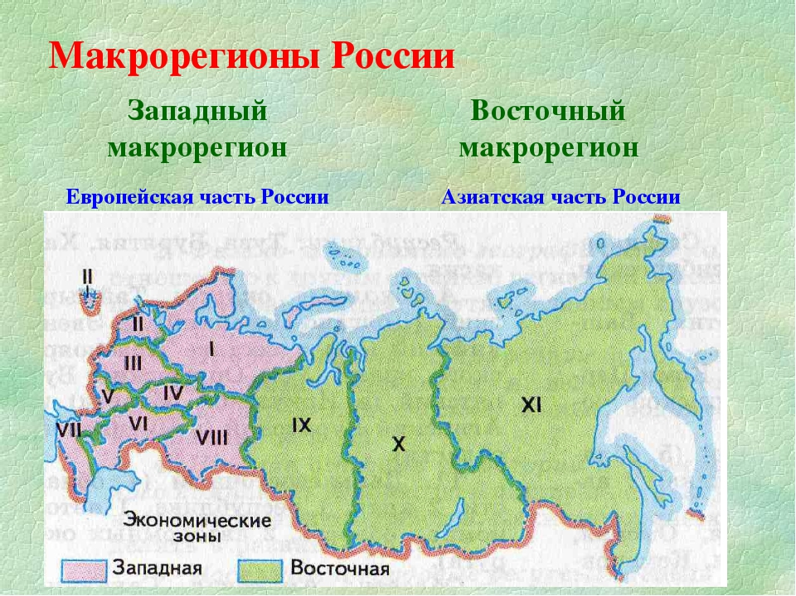
Ученик: на западный и восточный
Учитель: назови по карте названия экономических районов, которые мы уже изучили
Ученик: (открывает карту атласа «Экономические районы») Центральная Россия, Северо-Западный, Европейский Север, Поволжье, Европейский Юг
Учитель: Какой еще район нам предстоит изучить в западном макрорегионе?
Ученик: Уральский

Учитель: послушай стихотворение Валентины Скворцовой:
Урал — опорный край Державы,
На пьедестале вечной славы.
Урал — дороги среди гор,
Урал — лесов, полей простор,
Урал — дымящие мартены,
Как малахиты горы-стены,
Озёра — голубой глазок,
Кто побывал — забыть не смог.
Природа, реки, плёс на зависть,
Урал стихами буду славить.
Я буду «Дедом» дорожить,
В краю уральском гордо жить,
День ото дня им восхищаться,
В Урал влюбляться и влюбляться.
Сегодня на уроке мы приступаем к изучению Уральского экономического района. Познакомимся с его составом, оценим экономико-географическое положение и природно-ресурсный потенциал.
К концу темы мы должны ответить на проблемный вопрос: Почему Урал – опорный край державы? На сколько близок к нам УЭР?
Для того, что бы ответить на этот вопрос мы должны на уроке:
Выявить значимость Уральского экономического района для хозяйства страны;
Оценить природные ресурсы УЭР для развития хозяйства региона;
Ученик: записывает тему урока

- Основная часть.
Учитель: Что означает для тебя Урал?
Ученик: горы, физико-географический район, экономический район
Учитель: По карте записываем состав района, площадь и количество населения
Ученик: 1) Республика Башкортостан;
2) Республика Удмуртия;
3) Свердловская,
4) Челябинская,
5) Курганская,
6) Оренбургская области;
7) Пермский край.
Площадь – 824 тыс. кв.км (4,8% от всей площади РФ)
Население – 19,4 млн. чел (14%)
Учитель: Как видим, в составе района наша республика Башкортостан. Это делает район для нас еще более интересным.
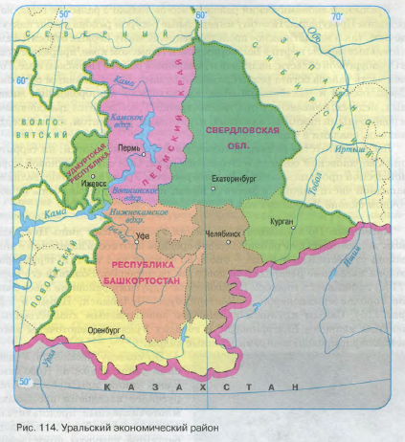

Учитель: сейчас посмотри интерактивный материал и попробуй оценить географическое положение УЭР по следующим вопросам:

- Положение района на территории страны.
- Соседние районы, государства.
- Выход к морю.
- Положение по отношению к топливно-энергетическим и сырьевым базам.
- Транспортное положение.

Ученик: смотрит материал https://resh.edu.ru/subject/lesson/1889/main/
Физкульминутка:
Упражнения для снятия зрительного утомления
1. Зажмурить глаза. Открыть глаза (5 раз).
2. Круговые движения глазами. Головой не вращать (10 раз).
3. Не поворачивая головы, отвести глаза как можно дальше влево. Не моргать. Посмотреть прямо. Несколько раз моргнуть. Закрыть глаза и отдохнуть. То же самое вправо (2-3 раза).
4. Смотреть на какой-либо предмет, находящийся перед собой, и поворачивать голову вправо и влево, не отрывая взгляда от этого предмета (2-3 раза).
5. Смотреть в окно вдаль в течение 1 минуты.
6. Поморгать 10-15 с. Отдохнуть, закрыв глаза.

Учитель: сделаем выводы и ответим на вопросы поставленные перед просмотром материала
Ученик: 1) Уральский район расположен на стыке двух частей света-Европы и Азии, крупнейших структур земной коры, крупнейших речных бассейнов.
2) Соседи: Волго-Вятский, Поволжский и Западно-Сибирские районы, и Казахстан
3) Не имеет выхода к морю. Урал – сухопутный район, но по р. Урал, Каме, Волге и каналам имеет выход в Азовское, Черное, Каспийское моря
4) УЭР обладает различными природными ресурсами: полезные ископаемые- рудные и драгоценные минералы(руды: железные, медные, хромовые, никелевые, цинковые, кобальтовые, алюминиевые, золото, платина. Поделочные камни: аквамарин, александрит, гранат6 малахит, топаз и др), лес, с/х угодья. Много и рекреационных ресурсов. Урал богат уникальными памятниками природы, пещера Шульган-таш», ледяная Кунгурская пещера, Ильменский минерологический заповедник, национальный парк "Таганай", жемчужина Урала - озеро Тургояк.
5) Район занимает транзитное положение между европейской и азиатской частью России, граничит с Казахстаном, здесь проходят железные, автомобильные дороги, нефте- и газопроводы. Выгодное транспортно-географическое положение.

- Диагностическая часть
Учитель: Переходим к тренировочным заданиям по изученным вопросам
Ученик: переходит по ссылке https://resh.edu.ru/subject/lesson/1889/train/#186244
(комментируя отвечает на вопросы с 1 по 6)
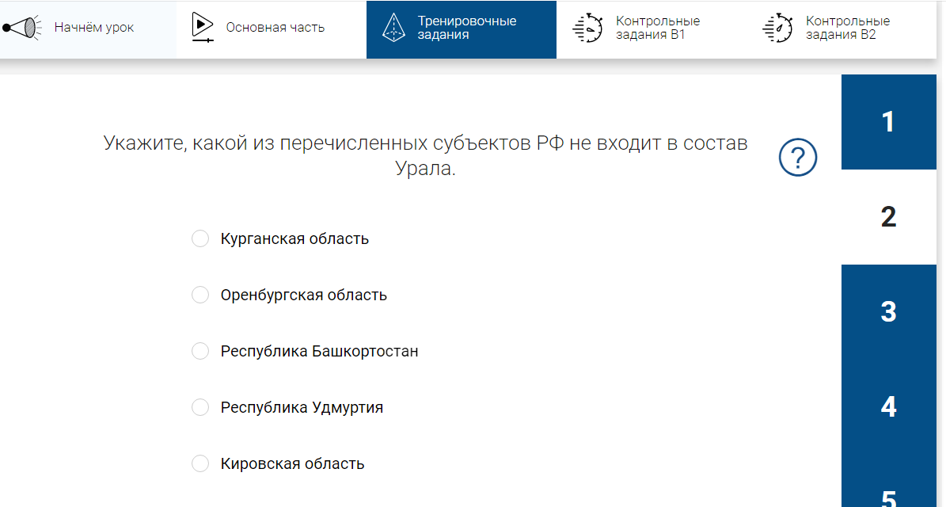
Закрепление.
Учитель: А теперь ответим на вопросы «верно- не верно»
Башкортостан не входит в состав УЭР.
УЭР имеет выход к морю.
Урал богат минеральными ресурсами.
УЭР плохо обеспечен дорогами.
На Урале нет оловянных руд.
Кунгурская пещера не относится к УЭР.

- Заключительная часть.
Учитель: Теперь мы можем ответить на вопрос: Почему Урал – опорный край державы? На сколько близок к нам УЭР?
Ученик: УЭР очень богат на различные природные ресурсы, что делает край очень важным регионом в экономике страны. Мы живем в этом районе, хорошо знаем природу, климат, ресурсы своего края.
Рефлексивная часть. Мне понравилось работать с материалами урока….
Какую новую информацию я узнал (а) на уроке? Что было особенно трудным? За урок я ставлю себе отметку…
Домашнее задание. Изучить §40. На контурной карте обвести границы, подписать состав района. Составить список памятников природы, отражающих своеобразие района.
